Papirni ukras – kavez za ptice
posted in Dekor za kuću, Od papira
Da li vam se ponekad desi da poželite da imate neki jedinstven ukras za vašu sobu? Ako vam je to padalo na pamet, evo jednog predloga kako da izradite ukras od papira u vidu lampi koji će izgledati unikatno.
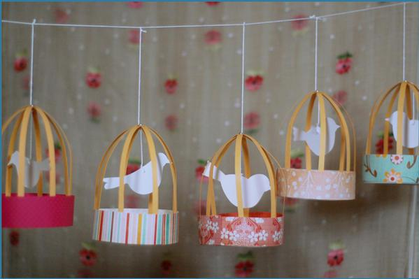
Trebaće vam:
- različiti papiri sa dezenima i jedan beli
- konac ili tanji kanap
- traka samolepljiva sa obe strane
- okrugli plastični poklopac
- mali ekser
- makaze ili skalpel
- bušač papira (nije obavezno)

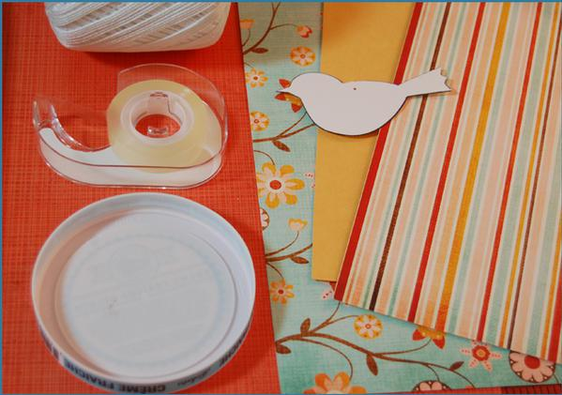
Na prethodnoj slici vam se nalazi glavni potrebni materijal.

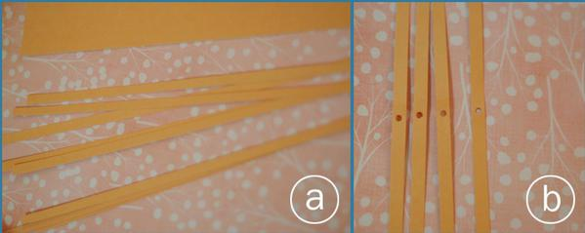
a) Počnite tako što ćete iseći tračice dužine 30cm i od 0,5-1cm širine. Uradite to makazama ili skalpelom. Za jedan kavez je potrebno 4 tračice.
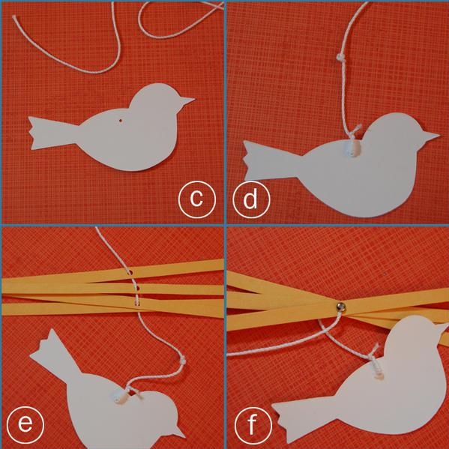
b) Na sredini svake tračice bušačem za papir napravite rupicu, ili jednostavno ekserom probušite ako nemate bušač.

c) Na belom papiru iscrtajte onoliko ptičica koliko kaveza želite da napravite. Isecite je, a potom probušite rupicu na „leđima“.
d) Provucite konac dužine oko 30cm. Na 4cm visine iznad ptičice zavežite čvor na koncu.
e) Nanižite i tračice koje ste prethodno napravili.
f) Pričvrstite tračice ekserom.
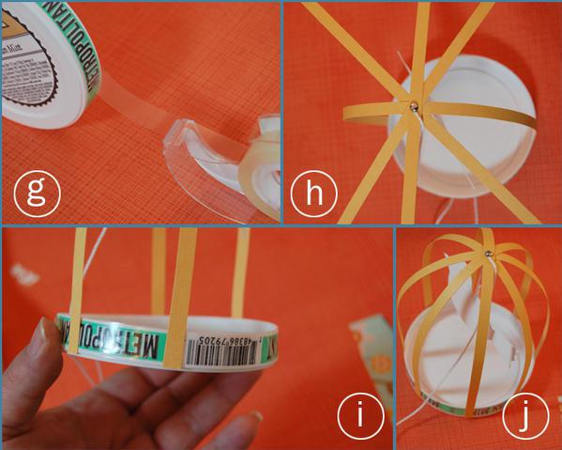
g) Oblepite plastični poklopac samolepljivom trakom.
h) Krajeve jedne tračice prilepite za ivicu poklopca, tako da budu jedna naspram druge.
i) Ravnomerno rasporedite svih 8 krajeva.
j) Namestite tračice tako da ptičica može lepo da visi unutar kaveza.

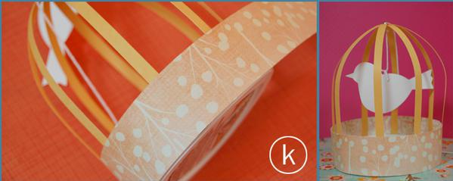
k) Isecite jednu papirnu traku sa motivom širine oko 3-4cm i dovoljno dugu da obuhvati prečnik poklopca. Obmotajte isečenu traku oko ivice poklopca.
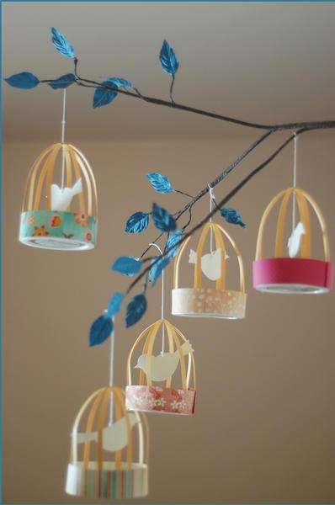
Napravite nekoliko kaveza za ptice i poređajte ih sve na dekorisanu granu drveta. Sada imate unikatan ukras.

